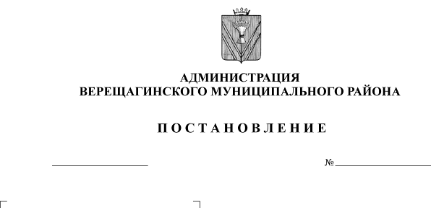
О комиссии по контролю за объектами

индивидуального жилищного строительства, осуществляемого с привлечением средств материнского (семейного) капитала

254-01-01-211
08.04.2019

В целях обеспечения эффективного использования средств материнского капитала, руководствуясь постановлением Правительства РФ № 686 от 18.08.2011 г. «Об утверждении правил выдачи документа, подтверждающего проведение основных работ по строительству (реконструкции) объекта индивидуального жилищного строительства, осуществляемого с привлечением средств материнского (семейного) капитала», Уставом муниципального образования «Верещагинский муниципальный район Пермского края»,
администрация Верещагинского муниципального района ПОСТАНОВЛЯЕТ:
1. Утвердить состав комиссии по контролю за объектами индивидуального жилищного строительства, осуществляемого с привлечением средств материнского (семейного) капитала (приложение 1).
2. Утвердить порядок осмотра объектов индивидуального жилищного строительства, осуществляемого с привлечением средств материнского (семейного) капитала (приложение 2).
3. Признать утратившими силу постановления администрации Верещагинского муниципального района:
3.1. от 24.06.2013 г. № 259 «О комиссии по контролю за объектами индивидуального жилищного строительства, осуществляемого с привлечением средств материнского (семейного) капитала»;
3.2. от 30.09.2014 г. № 908 «О внесении изменения в постановления администрации Верещагинского муниципального района от 24.06.2013 г. №259 «О комиссии по контролю за объектами индивидуального жилищного строительства, осуществляемого с привлечением средств материнского (семейного) капитала»;
3.3. от 12.08.2015 г. № 554 «О внесении изменения в приложение 1 к постановлению администрации Верещагинского муниципального района от 24.06.2013 г. №259;
3.4. от 27.10.2016 г. № 614 «О внесении изменения в постановления администрации Верещагинского муниципального района».
4. Настоящие постановление опубликовать в районной газете «Заря».
5. Контроль исполнения настоящего постановления возложить на начальника Управления имущественных отношений и инфраструктуры администрации муниципального района Неволину Н. В.

Глава муниципального района –
глава администрации
Верещагинского муниципального района С.В. Кондратьев

Приложение 1
к постановлению администрации Верещагинского муниципального района от 08.04.2019
№ 254-01-01-211

СОСТАВ
комиссии по контролю за объектами индивидуального жилищного строительства, осуществляемого с привлечением средств материнского (семейного) капитала

Неволина Н.В.– начальник Управления имущественных отношений и инфраструктуры администрации Верещагинского муниципального района, председатель комиссии.
Шалыгина О.А.- ведущий специалист сектора архитектуре и градостроительству Управления имущественных отношений и инфраструктуры администрации Верещагинского муниципального района, секретарь комиссии.

Члены комиссии:

- Сабурова Н.С.- начальник сектора архитектуры и градостроительства Управления имущественных отношений и инфраструктуры администрации Верещагинского муниципального района.
- Булдакова Н.Л. - специалист - эксперт отдела назначения, перерасчета и выплаты пенсий Управления ПФР в Верещагинском районе (по согласованию).

Приложение 2
к постановлению администрации Верещагинского муниципального района от 08.04.2019
№ 254-01-01-211

ПОРЯДОК
осмотра объектов индивидуального жилищного строительства, осуществляемого с привлечением средств материнского (семейного) капитала

1. Комиссия по контролю объектов индивидуального жилищного строительства, осуществляемого с привлечением средств материнского (семейного) капитала, осуществляет осмотр объекта индивидуального жилищного строительства в присутствии лица, получившего государственный сертификат на материнский (семейный) капитал, или его представителя. При проведении осмотра могут осуществляться обмеры и обследования освидетельствуемого объекта.
По результатам осмотра объекта индивидуального жилищного строительства составляется акт освидетельствования по форме, утвержденной Министерством регионального развития Российской Федерации, и подписывается членами комиссии.
2.Акт освидетельствования выдается управлением имущественных отношений и инфраструктуры администрации Верещагинского района лицу, получившему государственный сертификат на материнский (семейный) капитал, или его представителю лично под расписку, либо направляется заказным письмом с уведомлением в течении 10 рабочих дней со дня получения заявления.
3. Управление имущественных отношений и инфраструктуры администрации Верещагинского района отказывает в выдаче акта освидетельствования в случае, если:
- в ходе освидетельствования проведения основных работ по строительству объекта индивидуального жилищного строительства (монтаж фундамента, возведение стен и кровли) будет установлено, что такие работы не выполнены в полном объеме;
- в ходе освидетельствования проведения работ по реконструкции объекта индивидуального жилищного строительства будет установлено, что в результате таких работ общая площадь жилого помещения не увеличивается или увеличивается менее, чем на учетную норму площади жилого помещения, устанавливаемую в соответствии с жилищным законодательством Российской Федерации.
4. Решение об отказе в выдаче акта освидетельствования доводится управлением имущественных отношений и инфраструктуры администрации Верещагинского района до сведения лица, получившего государственный сертификат на материнский (семейный) капитал, или его представителя в порядке и сроки, предусмотренные пунктом 2 настоящего Порядка.

